CHOIX DE CARTE RASPBERRY PI POUR LA V2 :

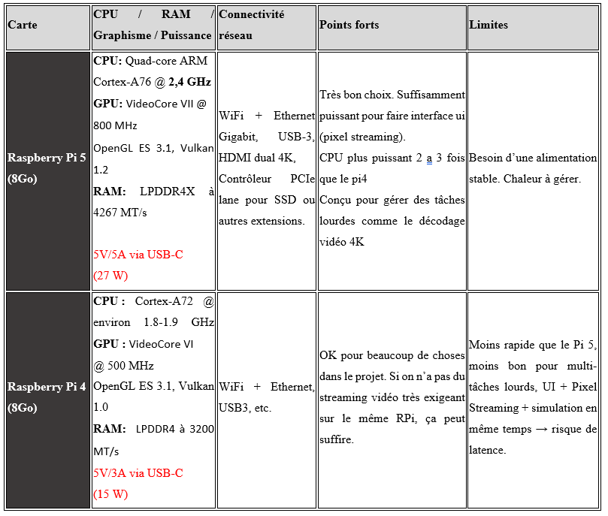

Raspberry pi 5:
